Міністерство освіти і науки України
Львівський національний університет імені Івана Франка
Факультет електроніки та комп’ютерних технологій

ЛАБОРАТОРНА РОБОТА № 3
з курсу “Чисельні методи”
“Знаходження алгебраїчних многочленів найкращого квадратичного наближення методом найменших квадратів. ”

Виконав:
Ст. ФEI-13
Стрельцов Владислав
Перевірив:
Ас. Кулик Петро

Львів 2026

Мета роботи: Вивчити метод найменших квадратів знаходження алгебраїчних многочленів найкращого квадратичного наближення.
Хід роботи
- Я ознайомився з теоретичними відомостями про метод найменших квадратів, що полягає у мінімізації суми квадратів відхилень апроксимуючого многочлена від заданих значень функції у вузлах. Спершу я підготував вхідні дані про середньомісячну температуру за 24 місяці, організувавши їх у форматі CSV-файлу для подальшого зчитування програмою.
- Далі я розробив програмний модуль для формування системи лінійних алгебраїчних рівнянь, де елементи матриці та вектора вільних членів обчислюються як відповідні суми степенів аргументів та їхніх добутків на значення температури. Для знаходження коефіцієнтів многочлена я реалізував алгоритм методу Гаусса з вибором головного елемента по стовпцю, що дозволило підвищити точність розрахунків та мінімізувати вплив похибок округлення.
- Після цього я провів серію обчислень для многочленів різних степенів від 1 до 10, розраховуючи для кожного випадку значення дисперсії. Шляхом порівняння отриманих результатів я визначив оптимальний степінь апроксимації, за якого досягається мінімальне значення середньоквадратичного відхилення.
- На завершальному етапі я виконав візуалізацію результатів, побудувавши графіки фактичних температурних даних та отриманої апроксимаційної кривої. Використовуючи знайдені оптимальні коефіцієнти, я провів екстраполяцію значень, склавши прогноз температури на наступні три місяці

Результати тестування
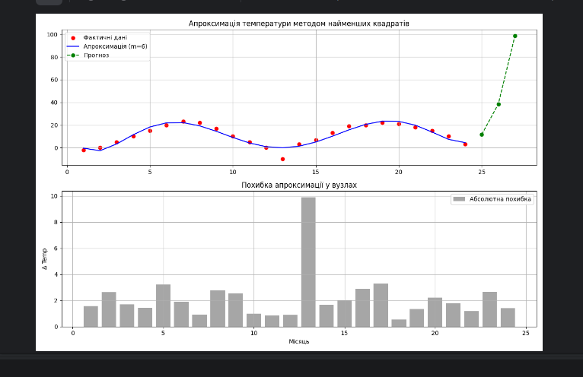
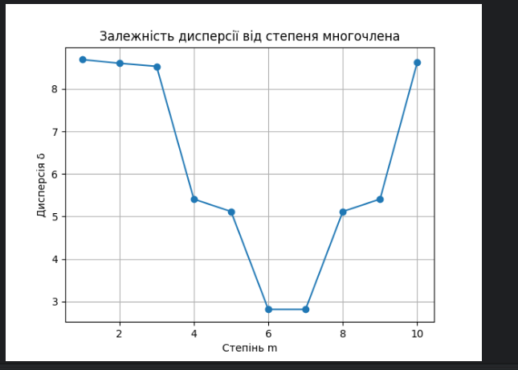

Висновок
У ході лабораторної роботи я вивчив та реалізував метод найменших квадратів (МНК) для знаходження алгебраїчних многочленів найкращого квадратичного наближення.Мною була розроблена програма на мові Python, яка автоматизує весь процес обробки даних: від зчитування з зовнішнього файлу до побудови прогнозів. Використання методу Гаусса з вибором головного елемента дозволило стабільно розв'язувати системи рівнянь, що виникають при роботі з поліномами високих степенів.Найважливішим етапом став аналіз залежності дисперсії від степеня многочлена. Було встановлено, що зі збільшенням степеня $m$ точність опису вузлів зростає, проте існує оптимальне значення, після якого подальше ускладнення моделі не дає суттєвого покращення результату. Отримана модель дозволяє не лише згладжувати випадкові коливання у фактичних даних, а й здійснювати короткострокове прогнозування з достатньою для практичних цілей точністю

КОД ПРОГРАМИ
import numpy as np
import matplotlib.pyplot as plt
import csv
# 1. Функції для методу найменших квадратів (МНК)
def form_matrix(x, m):
"""Формування матриці системи лінійних рівнянь [cite: 26, 134]"""
matrix = np.zeros((m + 1, m + 1))
for i in range(m + 1):
for j in range(m + 1):
matrix[i, j] = np.sum(x ** (i + j))
return matrix
def form_vector(x, y, m):
"""Формування вектора вільних членів [cite: 27, 140]"""
vector = np.zeros(m + 1)
for i in range(m + 1):
vector[i] = np.sum(y * (x ** i))
return vector
def gauss_solve(A, b):
"""Розв'язання СЛАР методом Гаусса з вибором головного елемента [cite: 35, 145]"""
n = len(b)
A = A.copy().astype(float)
b = b.copy().astype(float)
# Прямий хід [cite: 37, 146]
for k in range(n):
# Вибір головного елемента по стовпцю [cite: 44, 147]
max_row = np.argmax(np.abs(A[k:, k])) + k
A[[k, max_row]] = A[[max_row, k]]
b[[k, max_row]] = b[[max_row, k]]
for i in range(k + 1, n):
factor = A[i, k] / A[k, k]
A[i, k:] -= factor * A[k, k:]
b[i] -= factor * b[k]
# Зворотній хід [cite: 37, 150]
x_sol = np.zeros(n)
for i in range(n - 1, -1, -1):
x_sol[i] = (b[i] - np.dot(A[i, i + 1:], x_sol[i + 1:])) / A[i, i]
return x_sol
def calculate_polynomial(x, coef):
"""Обчислення значення многочлена [cite: 7, 155]"""
y_poly = np.zeros_like(x, dtype=float)
for i, c in enumerate(coef):
y_poly += c * (x ** i)
return y_poly
def calculate_variance(y_true, y_approx):
"""Обчислення середньоквадратичного відхилення (дисперсії) [cite: 30, 160]"""
return np.sqrt(np.mean((y_true - y_approx) ** 2))
# 2. Основна частина роботи
# Дані з прикладу в описі [cite: 100-124]
months = np.arange(1, 25)
temps = np.array([-2, 0, 5, 10, 15, 20, 23, 22, 17, 10, 5, 0, -10, 3, 7, 13, 19, 20, 22, 21, 18, 15, 10, 3])
variances = []
max_m = 10 # Досліджуємо степені від 1 до 10 [cite: 82]
print("Степінь (m) | Дисперсія (δ)")
print("-" * 30)
for m in range(1, max_m + 1):
A_mat = form_matrix(months, m)
B_vec = form_vector(months, temps, m)
coefficients = gauss_solve(A_mat, B_vec)
y_pred = calculate_polynomial(months, coefficients)
var = calculate_variance(temps, y_pred)
variances.append(var)
print(f"{m:10d} | {var:12.4f}")
# 3. Вибір оптимального степеня (мінімум дисперсії) [cite: 83, 170]
optimal_m = np.argmin(variances) + 1
print(f"\nОптимальний степінь многочлена: {optimal_m}")
# Фінальна апроксимація з оптимальним m
final_coef = gauss_solve(form_matrix(months, optimal_m), form_vector(months, temps, optimal_m))
y_approx = calculate_polynomial(months, final_coef)
error = np.abs(temps - y_approx) # Похибка [cite: 81, 186]
# 4. Екстраполяція на 3 місяці [cite: 98, 181]
future_months = np.array([25, 26, 27])
future_temps = calculate_polynomial(future_months, final_coef)
print(f"Прогноз на місяці 25, 26, 27: {np.round(future_temps, 2)}")
# 5. Візуалізація результатів [cite: 96, 97, 193]
plt.figure(figsize=(12, 8))
# Графік апроксимації
plt.subplot(2, 1, 1)
plt.scatter(months, temps, color='red', label='Фактичні дані')
plt.plot(months, y_approx, label=f'Апроксимація (m={optimal_m})', color='blue')
plt.plot(future_months, future_temps, 'o--', color='green', label='Прогноз')
plt.title('Апроксимація температури методом найменших квадратів')
plt.legend()
plt.grid(True)
# Графік похибки
plt.subplot(2, 1, 2)
plt.bar(months, error, color='gray', alpha=0.7, label='Абсолютна похибка')
plt.title('Похибка апроксимації у вузлах')
plt.xlabel('Місяць')
plt.ylabel('Δ Temp')
plt.legend()
plt.grid(True)
plt.tight_layout()
plt.show()
# Графік залежності дисперсії від степеня [cite: 82]
plt.figure()
plt.plot(range(1, max_m + 1), variances, marker='o')
plt.title('Залежність дисперсії від степеня многочлена')
plt.xlabel('Степінь m')
plt.ylabel('Дисперсія δ')
plt.grid(True)
plt.show()

